УДК 681.785.35

Е.В. Федченко, С.И. Проценко, к.ф.-м.н., СумГУ, г. Сумы

ИСПОЛЬЗОВАНИЕ ГЕНЕТИЧЕСКОГО АЛГОРИТМА ДЛЯ ОБРАБОТКИ ЭКСПЕРИМЕНТАЛЬНЫХ ДАННЫХ

To calculate the optical parameters of multilayer-film systems we suggest the joint genetic algorithm - the adaptive search method. Software developed in LabVIEW 8.6 includes 6 computing modeles that make possible the studying of complex systems with different kinds of roughness geometry, diffusion and intermediate layers.

Для исследования структурно-фазовых наноразмерных сенсорных пленочных структур широко используются такие экспериментальные методики, как нуль-эллипсометрия и рентгеновская рефлектометрия (XRR). В данной работе для повышения точности определения оптических параметров многослойной пленочной системы, предложено использовать совместный расчетный алгоритм для этих методов. Обработку их экспериментальных данных можно проводить при помощи разных математических алгоритмов: Монте-Карло, Левенберг-Марквардта, Метрополиса, координатного спуска, убывающего симплекса, прямого поиска. Недостатком этих расчетных методик является попадание в локальный минимум или не учет геометрии объективной функции в параметрическом пространстве. В этом случае преимуществом обладает генетический алгоритм (ГА), который, кроме того, способен работать одновременно с большим количеством неизвестных. Это свойство незаменимо при решении обратной задачи эллипсометрии, когда по двум экспериментально определенным величинам необходимо найти большое количество параметров системы (толщину, плотность, шероховатость, оптические показатели преломления каждого слоя).

МЕТОДИКА РАСЧЕТА
Генетические алгоритмы – это адаптивные методы поиска, которые в последнее время широко используются для решения задач оптимизации. Принципы их работы, основанные на природном отборе, были сформулированы Дж. Холландом (Holland J.H., 1975) и хорошо описаны. Генетические алгоритмы работают с совокупностью индивидуумов – популяцией, каждый из которых является возможным решением задачи. Индивидуум оценивается степенью «приспособленности» в соответствии с тем, насколько хорошее соответствующее ему решение. Наиболее приспособленные получают возможность воссоздать потомство. Это приводит к возникновению новых особей, которые имеют характеристики как у «родителей». Менее приспособленные − с меньшей вероятностью смогут воссоздать потомство, поэтому их свойства постепенно будут исчезать в процессе эволюции. Так появится новая популяция допустимых решений. Использование такой методики приводит к тому, что будут исследоваться наиболее перспективные области пространства поиска. Поэтому, популяция будет сходиться к оптимальному решению задачи. Работа генетических алгоритмов – итерационный процесс, который продолжается до тех пор, пока не выполнится заданное количество поколений или другой критерий остановки. На каждой итерации реализуется отбор, кроссовер и мутация.
Этот алгоритм является простой моделью эволюции в природе, но при этом достаточно мощным средством и может использоваться для прикладных задач, в том числе и тех, которые трудно или невозможно решить обычными методами. ГА не гарантирует того, что будет найдено глобальное решение, но он может быстро найти «достаточно хорошее» [1]. На рис. 1 представлена схема осуществления отбора, мутации и рекомбинации. Реализовать генетические алгоритмы можно с помощью таких языков программирования, как: C, C++, LabVIEW, Java, Mathlab.

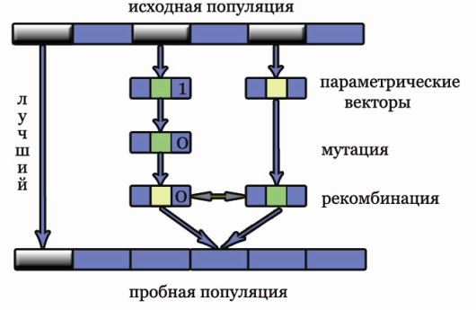

Рис.1. Схема создания пробной популяции

Наше программное обеспечение разрабатывалось в графической среде программирования LabVIEW 8.6. Это интегрированная середа для интерактивных программ сбора данных и управления приборами. Программирование в ней осуществляется на уровне функциональных блок-диаграмм.
Поскольку, порядок выполнения программы в LabVIEW определяется потоком данных между блоками, то пользователь может создавать блок-диаграммы, которые имеют несколько параллельных потоков и одновременно выполняемых функций. Это преимущество использовалось в нашем приложении, лицевая панель которого представлена на рис. 2. Разработанное ПО осуществляет обработку экспериментальных данных эллипсометрии и XRR.
Эллипсометрия – это метод изучения поверхности твердых тел на основе данных состояния поляризации светового пучка, отраженного от поверхности и преломленного на ней. Измеряемыми величинами являются азимут Ψ и разница фаз Δ при известном угле падения. Основное уравнение эллипсометрии позволяет, зная эти величины, найти такие параметры пленочной системы: толщину, шероховатость, оптические показатели, плотность материала. Рентгеновская рефлектометрия базируется на измерении отражательной способности рентгеновских лучей поверхностью материала вблизи критического угла полного внешнего отражения. Как правило, для изучения фазового состава, диффузионных процессов, границ

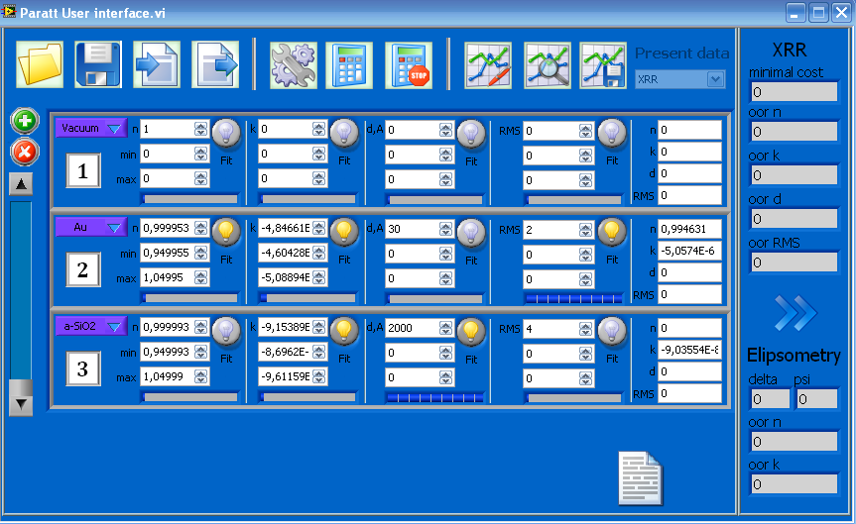

Рис.2. Лицевая панель разработанного ПО

раздела и точного определения толщин отдельных слоев многослойных пленочных структур используется метод рентгеновской рефлектометрии. Но исследование некоторых систем таким методом приводит к большим ошибкам в определении толщин слоев, в связи с тем, что плотности некоторых материалов близки по величине. В этом случае эллипсометрия представляет собой дополнительный экспериментальный метод исследования таких материалов, поскольку для них оптические константы будут разными в видимом диапазоне. Поэтому, для повышения точности определения параметров системы, в разработанном ПО используется алгоритм, позволяющий проводить расчеты для этих двух экспериментальных методик одновременно. В его роли выступает ГА, поскольку он хорошо работает с большим количеством неизвестных величин, а решение обратной задачи эллипсометрии требует именно таких характеристик. Так, например, генерируется начальная популяция решений (т.е. толщины, шероховатости, оптические константы для каждого слоя пленочной системы) далее определяются расчетные Ψ и Δ, которые сравниваются с экспериментальными и выбираются лучшие решения. Это продолжается до тех пор, пока разница между экспериментальными и расчетными величинами не будет минимальной. Таким образом, по двум измеренным параметрам находится большое количество неизвестных.
Разработанное программное обеспечение содержит шесть моделей расчета, которые позволяют приблизиться к характеристикам реальных пленочных систем. Основной для рентгеновской рефлектометрии и эллипсометрии является модель Паратта, в которой связь между оптическими константами слоя и параметрами эллиптически поляризованного света устанавливается на основе соотношений Френеля:
$r_{j}=\frac{k_{\text{zj}}−k_{\text{zi}}}{k_{\text{zj}}+k_{\text{zi}}}\text{exp}[−2(k_{\text{zj}}⋅k_{\text{zi}})^{12}σ_{j}]$, (1)
где $r_{j}$- коэффициент Френеля для отражения от поверхности между слоями j и i; $k$- перпендикулярная компонента волнового вектора в слое, определяется по формуле (2); $σ$- величина, которая учитывает шероховатость поверхности.
$k_{j}=\frac{2π}{λ}n_{j}\text{cos}θ_{j}$, (2)
где $λ$- длина волны; $n_{j}$- комплексный индекс отражения; $θ_{j}$- угол падения волны на плоскость (j слой).
Углы падения для всех слоев в многослойной системе определяются по закону оптики, коэффициентам отражения слоев и известному углу падения на поверхность системы:
$θ_{j}=\text{arcsin}(\frac{n_{i}\text{sin}θ_{i}}{n_{j}})$, (3)
где $θ_{j}$ - угол падения волны на j-ый слой; $n_{i}$и $n_{j}$- комплексные компоненты отражения от слоев i, j;
Амплитуды электрических полей, которые прошли и были отражены, определяются из соотношений Френеля для s- (вектор Е перпендикулярный к плоскости падения) и p-поляризации (параллелен плоскости падения):
$r_{\text{ij}}^{s}=\frac{n_{i}\text{cos}θ_{i}−n_{j}\text{cos}θ_{j}}{n_{i}\text{cos}θ_{i}+n_{j}\text{cos}θ_{j}}⋅\text{exp}[−2(\frac{4π^{2}}{λ^{2}}n_{j}n_{i}\text{cos}θ_{j}\text{cos}θ_{i})^{12}σ_{j}]$, (4)
$r_{\text{ij}}^{p}=\frac{n_{i}\text{cos}θ_{j}−n_{j}\text{cos}θ_{i}}{n_{i}\text{cos}θ_{j}+n_{j}\text{cos}θ_{i}}⋅\text{exp}[−2(\frac{4π^{2}}{λ^{2}}n_{j}n_{i}\text{cos}θ_{j}\text{cos}θ_{i})^{12}σ_{j}]$, (5)
Используя формулы (4-5) определяем общие коэффициенты отражения, учитывая комплексную составляющую коэффициента рассеивания волны в толщине d слоя:
$r_{p}=\frac{r_{\text{ij}}^{p}+r_{p+1}⋅ϕ^{2}}{1+r_{p+1}⋅r_{\text{ij}}^{p}⋅ϕ^{2}}$, $r_{s}=\frac{r_{\text{ij}}^{s}+r_{s+1}⋅ϕ^{2}}{1+r_{s+1}⋅r_{\text{ij}}^{s}⋅ϕ^{2}}$, (6)
где $ϕ$ - комплексная составляющая рассеивания волны в толщине d слоя.
По известным $r_{p}$и $r_{s}$определяются азимут Ψ и разница фаз Δ:
$Ψ=(\text{Re}(\frac{r_{p}}{r_{s}}))\frac{\text{180}}{π}$, $Δ=(\text{Im}(\frac{r_{p}}{r_{s}}))\frac{\text{180}}{π}$, (7)
При расчете теоретической рефлектометрии на основе модели Паратта, после определения общего коэффициента отражения для p- и s-поляризации (6) вычисляется отражательная способность R:
$R={\left|r_{p}\right|}^{2}$, (8)
Реальные поверхности имеют не идеальную форму: присутствует шероховатость. Это учитывает дополнительный множитель для коэффициента Френеля. Так модель профилей в разработанном ПО позволяет учесть геометрию неровностей на поверхности системы. Неровности могут иметь обычную, синусоидальную, экспоненциальную и линейную формы. Во всех этих случаях дополнительный множитель $l$ для коэффициента Френеля рассчитывается по-разному (9-12) формулы соответственно:
$l=\text{exp}(−S^{2}σ^{2}2)$, (9)
$l=\frac{π}{4}(\frac{\text{sin}(\text{as}σ−\frac{π}{2})}{\text{as}σ−\frac{π}{2}}+\frac{\text{sin}(\text{as}σ+\frac{π}{2})}{\text{as}σ+\frac{π}{2}})$, (10)
$l=(1+S^{2}σ^{2}2)^{−1}$, (11)
$l=\frac{\text{sin}(\sqrt{3}Sσ)}{\sqrt{3}Sσ}$, (12)
где $S$- некоторый коэффициент: $S=4π\frac{\text{cos}θ}{λ}$; $θ$ - угол падения волны на слой системы, которая исследуется; $λ$- длина волны; $σ$- параметр, характеризующий шероховатость.
Модель интердиффузии уточняет расчеты. Она учитывает не только неровности, но и диффузию между слоями. В этом случае $σ$определяется так: $σ=\sqrt{σ_{r}^{2}+σ_{i}^{2}}$.$σ$- используется для расчета коэффициентов Френеля, $σ_{r}$- коэффициент, учитывающий шероховатость, $σ_{i}$- учитывает диффузию между слоями системы. Иногда имеют место репликации неровностей от слоя к слою. Так модель репликаций уточняет расчеты по модели Паратта. Для этого используется значение шероховатости для последнего слоя $σ_{r_{\text{посл}}\text{.}}$ и коэффициент репликации $\text{repl}$этого слоя в последующие. В этом случае $σ$будет определяться таким образом: $σ=(σ_{r}^{2}+\text{repl}⋅σ_{r_{\text{посл}}\text{.}})^{12}$.
Для расчета теоретической рефлектометрии по известным плотностям материалов в разработанном ПО применяется модель Гибауда. Отражательная способность для гладкой поверхности в этом случае:
$R^{\text{flat}}(θ)={\left|\frac{θ−\sqrt{θ^{2}−θ_{c}^{2}−2iβ}}{θ+\sqrt{θ^{2}−θ_{c}^{2}−2iβ}}\right|}^{2}$, (13)
где $θ$- угол падения волны на поверхность системы; $θ_{c}=\frac{r_{e}λ^{2}}{π}ρ$- критический угол необходимый, чтобы падающее излучение отразилось ($r_{e}=2,\text{813}⋅{\text{10}}^{−6}$нм – классический радиус электрона, $ρ$- плотность материала); $β=\frac{λ}{2π}μ$- коэффициент, учитывающий абсорбцию ($μ$- линейный абсорбционный коэффициент материала). Отражательная способность для поверхности с неровностями рассчитывается на основе формулы (13) с учетом волнового вектора переноса.
С помощью рентгеновской рефлектометрии и эллипсометрии можно определить толщину и оптические показатели диффузной границы, т.е. промежуточных слоев, которые возникают из-за диффузии между слоями из разных материалов. В разработанном ПО такие расчеты можно провести с помощью «graded» модели. Промежуточный слой характеризуется тремя параметрами: толщина диффузной границы w_{g}, количество слоев входящих в нее$N_{g}$, фактор распределения X_{g} (определяет, где находится промежуточный слой относительно начальной границы раздела) (см. рис. 3). Сначала определяются оптические показатели каждого l-го (l =1,2..$N_{g}$)

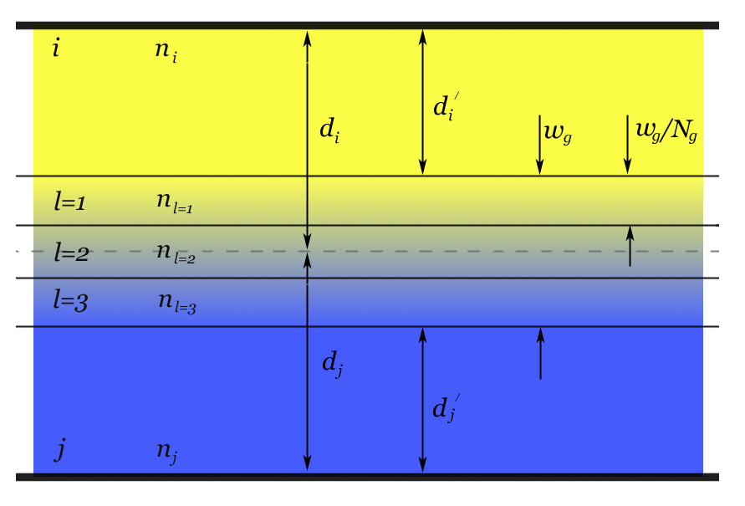

Рис.3. Система с промежуточными слоями

промежуточного слоя (14), после чего расчеты ведутся на основании предыдущих моделей (с учетом измененной толщины чистого материала) [2].
$n_{l}=\frac{(N_{g}+1−l)n_{i}+l⋅n_{j}}{N_{g}+1}$, $k_{l}=\frac{(N_{g}+1−l)k_{i}+l⋅k_{j}}{N_{g}+1}$, (14)

РЕЗУЛЬТАТЫ
В результате работы ПО, были построены графики теоретической рефлектометрии, которые сравнивались с экспериментальными результатами (см. рис. 4). В таблице 1 приведено сравнение расчетов эллипсометрии с данными эксперимента.

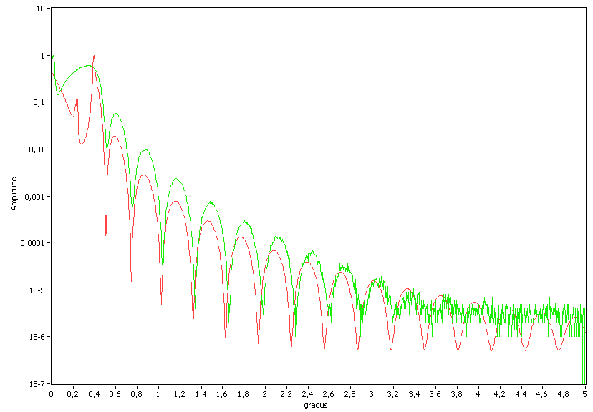

Рис.4. Экспериментальная (зеленая линия) и теоретическая (красная линия) рефлектометрия для системы SiO2(20Å)/HfO2(140Å)/α-Si.
Таблица 1
Поиск решений ГА для многослойной пленочной спин-вентильной системы Au(3нм)/Co(3нм)/Cu(6нм)/ Co(20нм)/SiO₂/Si [3]
Материал  слоя | Табличные данные |  | Толщина,  кварц | Расчетные данные  с использованием ГА
Материал  слоя | n | k | d, нм | n | k | d,нм
Au(3нм)/Co(3нм)/Cu(6нм)/Co(20нм)/SiO₂/Si, Δ_{експ}=122.587, Ψ_{експ}= 36.692
Au | 0,1970 | -3,0901 | 3 | 0,196±0,01 | -3,269±0,1 | 2,58±0,2
Co | 1,9524 | -4,1586 | 3 | 1,974±0,03 | -4,384±0,2 | 2,9±0,5
Cu | 0,2491 | -3,4100 | 6 | 0,239±0,01 | -3,552±0,1 | 5,55±0,3
Co | 1,9524 | -4,1586 | 20 | 1,942±0,01 | -4,179±0,2 | 19,1±0,5
a-SiО₂ | 1,4571 | 0 | - | 1,420±0,07 | 0 | 3,3±0,5
a-Si | 4,2063 | -0,4223 | - | 4,420±0,1 | 0,426±0,02 | -

ВЫВОДЫ
Таким образом, разные расчетные модели в разработанном ПО позволяют максимально приблизить многослойную систему к реальной, благодаря учету неровностей границ раздела, репликации, диффузии, наличия промежуточных слоев. Использование одновременной обработки экспериментальных данных рентгеновской рефлектометрии и эллипсометрии позволяет значительно уменьшить погрешность определения толщины и оптических показателей слоев. В качестве расчетного алгоритма использовался ГА, поскольку он способен работать с большим количеством неизвестных одновременно, не попадает в локальный минимум и находит близкие к экспериментальным решения.

1. Mitchell M. An Introduction to Genetic Algorithms.Fifth printing. – MA.: The MIT Press, 1999.– 221p.
2. David L. Windt IMD – Software for modeling the optical properties of multilayer films // Compyters in Physics. – Vol. 12, №. 4. – 1998.– P. 360 – 370.
3. Демиденко М.Г., Проценко С.І., Проценко О.Б., Федченко О.В., Шифолович П. Використання генетичного алгоритму для розв’язання оберненої задачі еліпсометрії // Вісник СумДУ. Серія: фізика, математика, механіка. - Вып.1. – Сумы: 2008.- С. 33 – 42.

